ศูนย์เทคโนโลยีแห่งใหม่ในเมือง Leverkusen
การส่งเสริมและผลักดันการใช้พลังงานลม
- การลงทุนด้านนวัตกรรม: โคเวสโตรคิดค้นโซลูชั่นสำหรับวัสดุที่ใช้ในการผลิตพลังงานที่ยั่งยืน ภายใน Wind Technology Center
- การพัฒนาและเพิ่มประสิทธิภาพให้กับเรซิ่น PUR สูตรใหม่ ด้วยการร่วมมือกับลูกค้า
- การจำลองกระบวนการผลิต เพื่อให้ได้ประสิทธิผลสูงสุด
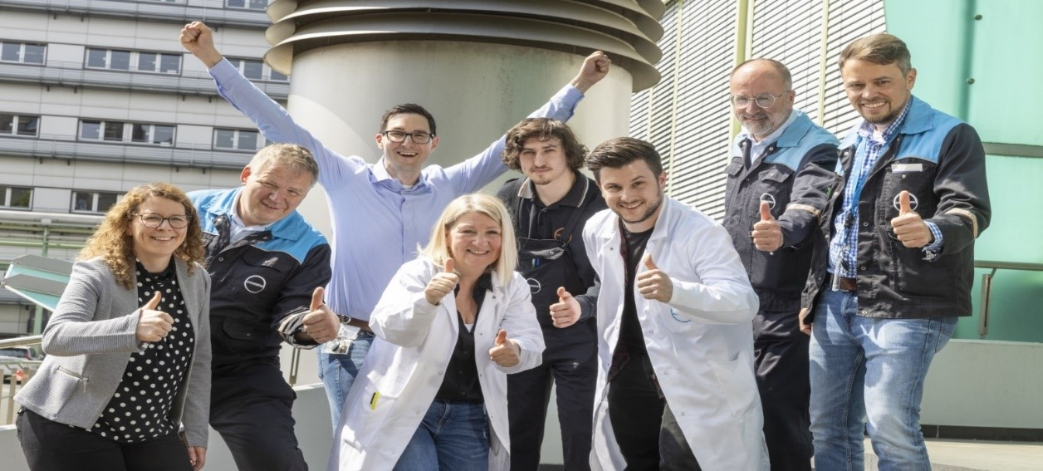
ทีมงานใน Wind Technology Center ของโคเวสโตร ©Covestro
เส้นทางสู่การผลิตพลังงานทางเลือก: โคเวสโตรได้พัฒนานวัตกรรมเรซิ่น PUR สำหรับใช้ในผลิตใบพัดกังหันลมที่ Wind Technology Center แห่งใหม่ ซึ่งถือเป็นประโยชน์ทั้งกับบริษัทโคเวสโตร ลูกค้าของเรา รวมถึงสิ่งแวดล้อมด้วย
"การพัฒนาเรซิ่นเหล่านี้มีความสำคัญมากสำหรับเรา และช่วยเพิ่มการใช้พลังงานทางเลือก และส่งเสริมกลยุทธ์ของเราในการลดการปล่อยก๊าซคาร์บอนไดออกไซด์อย่างยั่งยืน เพื่อก้าวไปสู่ความเป็นกลางทางสภาพภูมิอากาศ" Klaus Franken ตำแหน่ง Head of Application Development ที่ โคเวสโตร กล่าว "เพื่อเพิ่มความสามารถในการแข่งขัน อุตสาหกรรมพลังงานลมจะต้องพบกับกับความท้าทายอย่างต่อเนื่องในการลดต้นทุนค่าไฟฟ้า ซึ่งโคเวสโตรสามารถช่วยให้ลูกค้าของเราสามารถผลิตใบพัดโรเตอร์ได้เร็วขึ้น และยังช่วยประหยัดค่าใช้จ่ายได้มากขึ้นอีกด้วย และในขณะเดียวกัน คุณสมบัติของใบพัดที่ถูกพัฒนาให้มีประสิทธิภาพมากขึ้น ก็จะช่วยให้สามารถสกัดพลังงานได้มากขึ้น และมีอายุการใช้งานยาวนานขึ้นด้วย”
ทั้งเรซิ่นสูตรเดิมและสูตรใหม่ ได้รับการพัฒนาและทดสอบใน Wind Technology Center ในเมือง Leverkusen @ Covestro
การร่วมมืออย่างใกล้ชิดกับลูกค้า
เป้าหมายของ Wind Technology Center คือการพัฒนาวัสดุที่มีความทนทาน ซึ่งเป็นคุณสมบัติที่สำคัญสำหรับใบพัด เช่น ความแข็งแรง ความฝืด และความทนทานต่ออุณหภูมิ ผลิตภัณฑ์ที่มีอยู่ได้รับการปรับปรุง และมีการพัฒนาอย่างต่อเนื่อง โดยมีการทดสอบใหม่ทั้งหมด และเรายังได้พัฒนาเทคโนโลยีที่ประยุกต์เพื่อการใช้งานของลูกค้า ซึ่งเราได้ทำงานใกล้ชิดกับลูกค้าของเรา Klaus Franken อธิบายว่า "เราสามารถจำลองกระบวนการผลิตของลูกค้า และแสดงให้พวกเขาเห็นว่าเรซิ่น PUR ของเรานั้นสามารถช่วยทั้งด้านการออกแบบใบมีดโรเตอร์ และยังช่วยเพิ่มประสิทธิภาพให้กับกระบวนการผลิตอีกด้วย"
โคเวสโตรให้ความสำคัญในการปรับแต่งผลิตภัณฑ์ให้เหมาะสมกับความต้องการของลูกค้า นั่นคือเหตุผลว่าทำไมเราถึงได้มีการร่วมลงทุนกับผู้ผลิตกังหันลมในยุโรปและเอเชีย ซึ่งเราได้มีการสร้างและทดสอบต้นแบบกันที่นี่
โดยศูนย์เทคโนโลยีของเราตั้งอยู่ในเมือง Leverkusen ประเทศเยอรนีซึ่งได้เปิดดำเนินการเมื่อต้นปีที่ผ่านมา โดยประกอบไปด้วยสองส่วนที่เชื่อมต่อกัน ได้แก่ : พื้นที่ของห้องปฏิบัติการสำหรับการพัฒนาสารเคมี และ การขยายขนาดโรงงานให้ใหญ่ขึ้น สำหรับกระบวนการทางเทคโนโลยีและการพัฒนาแอปพลิเคชั่น
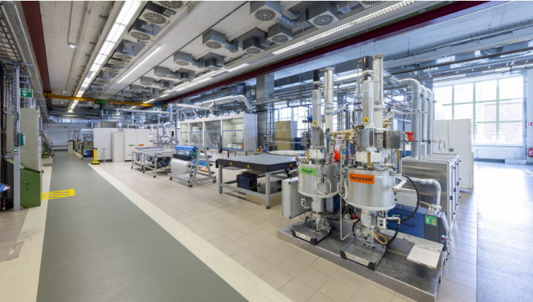
การพัฒนาสารเคมี และ เทคโนโลยีประยุกต์เพื่อการใช้งาน มาควบคู่กันที่ Wind Technology Center ในเมือง Leverkusen © Covestro
การพัฒนาและการใช้งาน ต้องมาควบคู่กัน
ศูนย์นี้ให้ความสำคัญในเรื่องของ "การพัฒนาสารเคมี และเทคโนโลยีประยุกต์เพื่อการใช้งาน ซึ่งจะต้องมาควบคู่กัน ยิ่งไปกว่านั้น การทำงานใกล้ชิดกันจะช่วยให้สามารถแลกเปลี่ยนข้อมูลทางตรงได้อย่างรวดเร็วและง่ายดายขึ้น โดยใช้ทรัพยากรที่เหมือนกัน และโครงสร้างพื้นฐานเดียวกัน และมองเห็นกระบวนการได้อย่างครอบคลุม รวดเร็ว และได้ตามผลที่ต้องการ นอกจากนี้เรายังสามารถนำเสนอนวัตกรรมโซลูชั่นใหม่ๆ ให้แก่ลูกค้าของเราอีกด้วย" Frank Grimberg ตำแหน่ง Technical Center Manage อธิบายว่า "เราให้ความสำคัญในเรื่องของความปลอดภัยของกระบวนการผลิตภายในโรงงาน มีการป้องกันการระเบิด และความปลอดภัยของเครื่องจักร เพราะความปลอดภัยในการทำงานเป็นสิ่งสำคัญที่สุดสำหรับเรา " Tobias Wollersheim ตำแหน่ง Project Management ซึ่งรับผิดชอบในการวางแผนและดำเนินการลงทุน กล่าวอธิบาย
อีกประการหนึ่ง: ศูนย์เทคโนโลยีแห่งนี้ ช่วยให้โคเวสโตรถูกสนใจในฐานะนายจ้างและผู้ลงทุน ด้วยตำแหน่งงานใหม่ๆ ที่น่าสนใจ ซึ่งกระตุ้นความใฝ่รู้ และความหลากหลาย โดยโคเวสโตรได้นำช่างเทคนิคทางเคมีที่มีคุณสมบัติเหมาะสม เพื่อเข้ารับ การฝึกอบรมเกี่ยวกับการควบคุมเครื่องจักรอย่างเข้มงวด ทั้งในเรื่องของกระบวนการและเทคโนโลยีเครื่องจักร
อ้างอิง
"การพัฒนาเรซิ่นเหล่านี้มีความสำคัญมากสำหรับเรา และช่วยเพิ่มการใช้พลังงานทางเลือก และส่งเสริมกลยุทธิ์ของเราในการลดการปล่อยก๊าซคาร์บอนไดออกไซด์อย่างยั่งยืน เพื่อก้าวไปสู่ความเป็นกลางทางสภาพภูมิอากาศ เพื่อเพิ่มความสามารถในการแข่งขัน อุตสาหกรรมพลังงานลมจะต้องพบกับกับความท้าทายอย่างต่อเนื่องในการลดต้นทุนค่าไฟฟ้า ซึ่งโคเวสโตรสามารถช่วยให้ลูกค้าของเราสามารถผลิตใบพัดโรเตอร์ได้เร็วขึ้น และยังช่วยประหยัดค่าใช้จ่ายได้มากขึ้นอีกด้วย และในขณะเดียวกัน คุณสมบัติของใบพัดที่ถูกพัฒนาให้มีประสิทธิภาพมากขึ้น ก็จะช่วยให้สามารถสกัดพลังงานได้มากขึ้น และมีอายุการใช้งานยาวนานขึ้นด้วย”
"เราสามารถจำลองกระบวนการผลิตของลูกค้า และแสดงให้พวกเขาเห็นว่าเรซิ่น PUR ของเรานั้นสามารถช่วยทั้งด้านการออกแบบใบมีดโรเตอร์ และยังช่วยเพิ่มประสิทธิภาพให้กับกระบวนการผลิตอีกด้วย"
Klaus Franken, Head of Application Development Wind and Pultrusion at Covestro
"การพัฒนาสารเคมี และเทคโนโลยีประยุกต์เพื่อการใช้งาน ซึ่งจะต้องมาควบคู่กัน ยิ่งไปกว่านั้น การทำงานใกล้ชิดกันจะช่วยให้สามารถแลกเปลี่ยนข้อมูลทางตรงได้อย่างรวดเร็วและง่ายดายขึ้น โดยใช้ทรัพยากรที่เหมือนกัน และโครงสร้างพื้นฐานเดียวกัน และมองเห็นกระบวนการได้อย่างครอบคลุม รวดเร็ว และได้ตามผลที่ต้องการ นอกจากนี้เรายังสามารถนำเสนอนวัตกรรมโซลูชั่นใหม่ๆ ให้แก่ลูกค้าของเราอีกด้วย"
Frank Grimberg, Head of Competence Center Urethanes at Covestro
“เราให้ความสำคัญในเรื่องของความปลอดภัยของกระบวนการผลิตภายในโรงงาน มีการป้องกันการระเบิด และความปลอดภัยของเครื่องจักร เพราะความปลอดภัยในการทำงานเป็นสิ่งสำคัญที่สุดสำหรับเรา ”
Tobias Wollersheim, Senior Project Engineer at Covestro

เกี่ยวกับโคเวสโตร

โคเวสโตรเป็นหนึ่งในผู้ผลิตวัสดุโพลิเมอร์และส่วนประกอบทางโพลิเมอร์คุณภาพสูงชั้นนำของโลก ด้วยนวัตกรรมผลิตภัณฑ์ กระบวนการ และวิธีการ บริษัทช่วยส่งเสริมความยั่งยืนและคุณภาพชีวิตในหลายแง่มุม โคเวสโตร ให้บริการลูกค้าทั่วโลกในอุตสาหกรรมหลัก เช่น การเดินทางและการขนส่ง อาคารและที่อยู่อาศัย ตลอดจนอุตสาหกรรมไฟฟ้าและอิเล็กทรอนิกส์ นอกจากนี้ โพลีเมอร์จากโคเวสโตร ยังใช้ในอุตสาหกรรมต่างๆ เช่น กีฬาและสันทนาการ เครื่องสำอางและสุขภาพ ตลอดจนในอุตสาหกรรมเคมีด้วย

เรามุ่งมั่นในการก้าวไปสู่การหมุนเวียนอย่างเต็มรูปแบบ และตั้งเป้าสู่ความเป็นกลางทางสภาพภูมิอากาศ ภายในปี ค.ศ. 2035 (scope 1 และ scope 2) และสร้างยอดขายได้ประมาณ 15.9 พันล้านยูโรในปีงบประมาณ 2564 โดยบริษัทมีโรงงานผลิต 50 แห่งทั่วโลกและมีพนักงานประมาณ 17,900 คน (คำนวณจากจำนวนพนักงานประจำ) ณ สิ้นปี 2564

ข้อความที่บ่งชี้ถึงอนาคต

ข่าวประชาสัมพันธ์ชิ้นนี้อาจมีข้อความที่บ่งชี้ถึงอนาคต โดยใช้ข้อสันนิษฐานและการคาดการณ์ของโคเวสโตร เอจี เป็นพื้นฐาน ปัจจัยด้านความเสี่ยงที่คาดการณ์ได้และที่คาดการณ์ไม่ได้ ความไม่แน่นอน และปัจจัยอื่นๆ อาจส่งผลต่อข้อมูลที่แตกต่างกันอย่างมีนัยยะสำคัญ ทั้งด้านผลประกอบการจริง สถานการณ์ทางการเงิน ผลการดำเนินงานและการพัฒนาของบริษัทในอนาคต โดยปัจจัยต่างๆ เหล่านี้ หมายรวมถึงปัจจัยที่อยู่ในรายงานสาธารณะของโคเวสโตร ซึ่งสามารถเข้าถึงข้อมูลได้ที่เว็บไซต์โคเวสโตร www.covestro.com ทั้งนี้ โคเวสโตรจะไม่ขอรับผิดชอบในการอัพเดทข้อความบ่งชี้ถึงอนาคตต่างๆ หรือการเปลี่ยนแปลงเพื่อให้ตรงตามสถานการณ์หรือการพัฒนาในอนาคต

